Создали файл sort.c
Вставили код функции любой сортировки
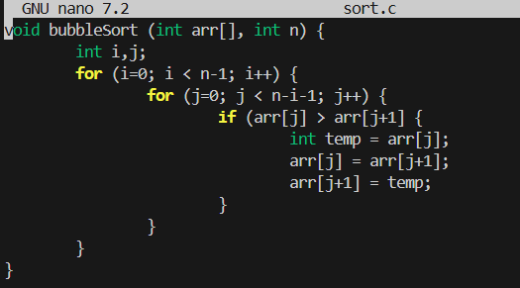
Вот так сейчас выглядит git status
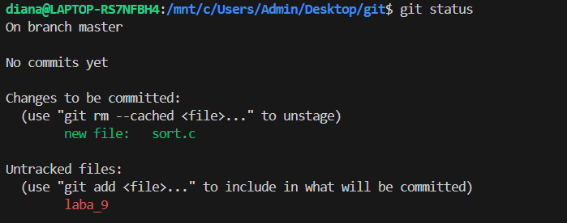
Добавили файл в область add
Смотрим как сейчас выглядит git status
Закоммитим файл в репозиторий
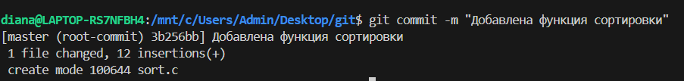
Смотрим, как сейчас выглядит git status
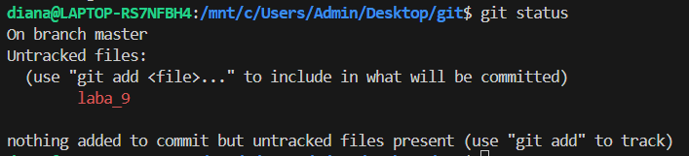
Добавляем комментарий с любым текстом в этот файл
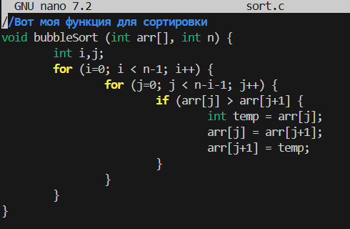
Смотрим, как выглядит git status
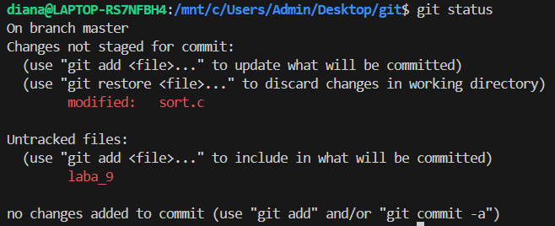
Добавляем add изменение файла
Смотрим, как выглядит git status
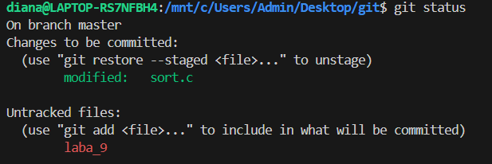
Добавляем еще один комментарий
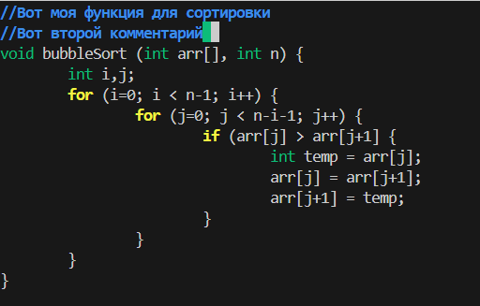

Делаем коммит
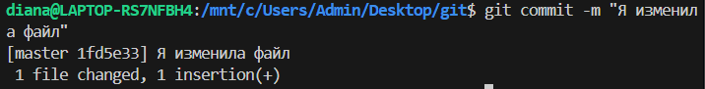
Смотрим, как выглядит git status
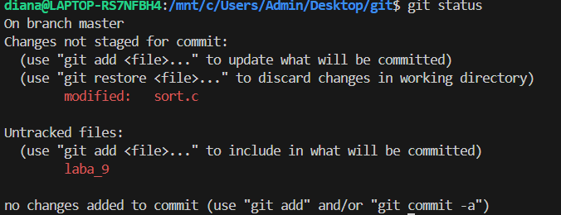
Смотрим, как выглядит журнал log
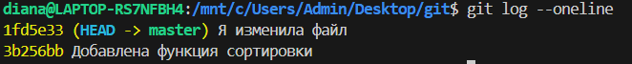
Добавляем в add
Коммитим
Запушим на git push
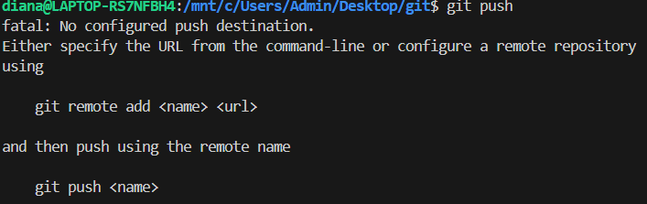
Используем git branch mybranch, чтобы создать новую ветку с именем mybranch
Используем git branch, чтобы увидеть новую созданную ветку
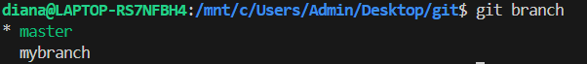
Используем git switch mybranch, чтобы переключиться на новую ветку
Основное видимое изменение в выводе git status - это смена имени ветки и временное отсутствие информации о синхронизации с удаленным репозиторием для новой ветки
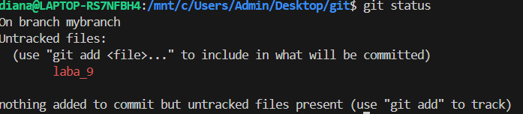
Убеждаемся, что мы находимся на своей ветке
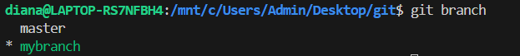
Создаем файл file1.txt и своим именем
Добавляем файл
Коммитем изменение
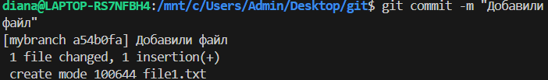
Используйте git log --oneline --graph, чтобы увидеть, что ваша ветка указывает на новый коммит

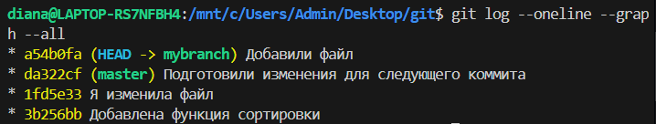
Вернемся к ветке с именем master
Пропал коммит a54b0fa с file1.txt, так как он есть только в ветке mybranch
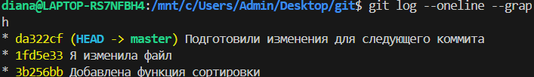
Создаем файл и коммитем его
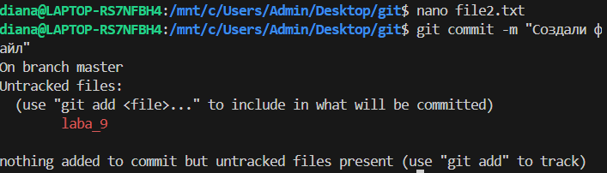
Используем git log --oneline --graph --all, чтобы увидеть, что наша ветка указывает на новый коммит, и что теперь у двух веток разные коммиты
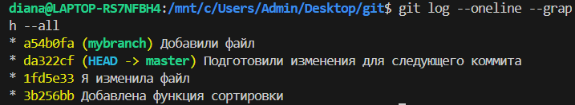
Переключаемся на вашу ветку mybranch
Проверяем наличие file2.txt
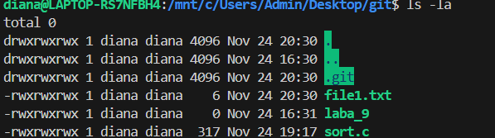
file2.txt пропал, так как каждый файл существует только в своей ветке.

Используем git diff mybranch master, чтобы увидеть разницу между двумя ветками.
